CASO DE ESTUDIO

Tabla 1

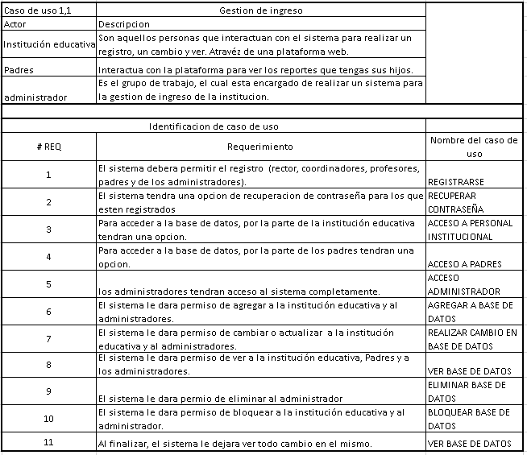

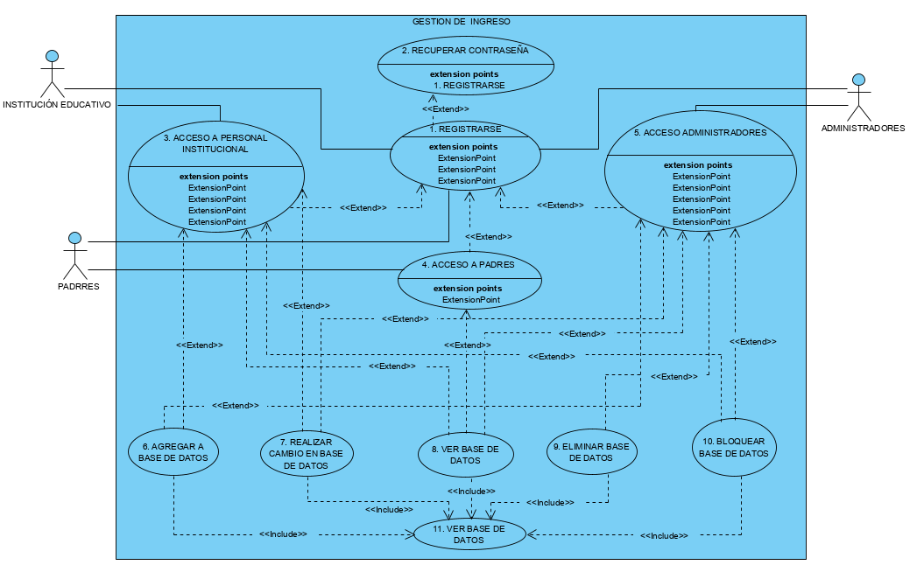Sistema de gestión de ingreso